
РОССИЙСКАЯ ФЕДЕРАЦИЯ
КЕМЕРОВСКАЯ ОБЛАСТЬ – КУЗБАСС
ТЯЖИНСКИЙ МУНИЦИПАЛЬНЫЙ ОКРУГ
СОВЕТ НАРОДНЫХ ДЕПУТАТОВ
ТЯЖИНСКОГО МУНИЦИПАЛЬНОГО ОКРУГА

65-я очередная сессия

Решение
от | 25.04.2024 |  | № | 516

О внесении изменений в Положение о размещении, требованиях к внешнему виду, проектированию и содержанию рекламных конструкций на территории Тяжинского муниципального округа

В соответствии со статьей 45.1 Федерального закона от 06.10.2003 г. № 131-ФЗ «Об общих принципах организации местного самоуправления в Российской Федерации», статьей 19 Федерального закона от 13.03.2006 № 38-ФЗ «О рекламе», Уставом Тяжинского муниципального округа Совет народных депутатов Тяжинского муниципального округа.
РЕШИЛ:
1. Внести в Положение о размещении, требованиях к внешнему виду, проектированию и содержанию рекламных конструкций на территории Тяжинского муниципального округа, утвержденное решением Совета народных депутатов Тяжинского муниципального округа от 25.02.2020 № 48 «Об утверждении Положения о размещении и эксплуатации средств наружной рекламы (рекламных конструкций) на территории Тяжинского муниципального округа» (в редакции решения Совета народных депутатов Тяжинского муниципального округа от 29.06.2022 № 346, в редакции решения Совета народных депутатов Тяжинского муниципального округа от 26.10.2023 № 459) следующие изменения:
1.1 Приложение «Положение о размещении и эксплуатации средств наружной рекламы (рекламных конструкций) на территории Тяжинского муниципального округа» изложить в новой редакции согласно приложению к настоящему решению.
2. Обнародовать настоящее решение на стендах, размещенных в зданиях администрации Тяжинского муниципального округа и территориальных отделов, входящих в состав Управления по жизнеобеспечению и территориальному развитию Тяжинского муниципального округа администрации Тяжинского муниципального округа.
3. Настоящее решение вступает в силу со дня его обнародования.
4. Контроль за исполнением настоящего решения возложить на Артемьева Г.К., председателя комитета по вопросам аграрной политики, землепользования, потребительского рынка и предпринимательства.

Председатель Совета народных депутатов Тяжинского муниципального округа |  | А.И. Сорокин
Глава Тяжинского  муниципального округа | 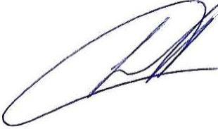 | В.Е. Серебров

Приложение к решению
Совета народных депутатов Тяжинского муниципального округа
От 25.04.2024 г. № 516

Положение
о размещении, требованиях к внешнему виду, проектированию и содержанию рекламных конструкций на территории
Тяжинского муниципального округа

- Общие положения

1.1. Положение о размещении, требованиях к внешнему виду, проектированию и содержанию рекламных конструкций на территории Тяжинского муниципального округа (далее – Положение) разработаны в соответствии с Федеральным законом от 06.10.2003 № 131-ФЗ "Об общих принципах организации местного самоуправления в Российской Федерации", с Федеральным законом от 13.03.2006 № 38-ФЗ «О рекламе», с Федеральным законом от 01.06.2005 № 53-ФЗ «О государственном языке Российской Федерации», с Федеральным законом от 25.06.2002 № 73-ФЗ «Об объектах культурного наследия (памятниках истории и культуры) народов Российской Федерации», с Федеральным законом от 30.03.1999 № 52-ФЗ «О санитарно-эпидемиологическом благополучии населения», с Постановлением Госстандарта России от 22.04.2003 № 124-ст «ГОСТ Р 52044-2003 «Наружная реклама на автомобильных дорогах и территориях городских и сельских поселений. Общие технические требования к средствам наружной рекламы. Правила размещения», Правилами благоустройства территории Тяжинского муниципального округа.
1.2. Положение разработано в целях осуществления контроля за сохранением внешнего архитектурно-художественного облика населенных пунктов Тяжинского муниципального округа, целостной эстетической организации среды проживания, охраны архитектурно-исторического наследия, комплексного подхода к оформлению и оборудованию объектов и территорий, упорядочения мест установки и эксплуатации рекламных конструкций, формирования принципов и условий, обеспечивающих равные права для всех участников отрасли наружной рекламы, обеспечения эффективного использования земельных участков, зданий, строений, сооружений и иного недвижимого имущества, находящегося в государственной, муниципальной и частной собственности, а также земельных участков, государственная собственность на которые не разграничена.
1.3. Положение устанавливает единые требования к внешнему виду, техническим характеристикам, размещению и эксплуатации рекламных конструкций на территории Тяжинского муниципального округа.
1.4. Настоящее Положение устанавливает единые порядок и требования по согласованию, оформлению и выдаче разрешений на установку и эксплуатацию рекламных конструкции на территории Тяжинского муниципального округа, а также порядок установки и эксплуатации рекламных конструкций путем присоединения к недвижимому имуществу, находящемуся в муниципальной собственности Тяжинского муниципального округа.
1.5. Настоящее Положение обязательно для исполнения юридическими и физическими лицами, занимающимися деятельностью по размещению и распространению наружной рекламы.
1.6. Распространение наружной рекламы с использованием рекламной конструкции осуществляется владельцем такой рекламной конструкции, являющимся рекламораспространителем, с соблюдением требований настоящего Положения.
1.7. Действие Положения не распространяется на размещение информационных вывесок, дорожных знаков, указателей, содержащих информацию ориентирования в городской среде, информационные надписи и обозначения на объектах культурного наследия.
1.8. Установка, эксплуатация и демонтаж рекламных конструкций должна осуществляться в соответствии с требованиями Правил благоустройства территории Тяжинского муниципального округа.
1.9. Установка и эксплуатация на территории Тяжинского муниципального округа видов и типов рекламных конструкций, не предусмотренных настоящим Положением, а также не соответствующих предельным параметрам и внешнему виду, установленным настоящим Положением, не допускается.
1.10. Установка рекламных конструкций на земельных участках независимо от форм собственности, а также на зданиях, строениях, сооружениях или ином недвижимом имуществе, находящихся в собственности субъекта Российской Федерации – Кемеровской области - Кузбасса или муниципальной собственности допускается только в соответствии со Схемой размещения рекламных конструкций.
1.11. Размещение, предельные параметры, внешний вид рекламных конструкций, за исключением индивидуальных рекламных конструкций, должны соответствовать настоящему Положению.
1.12. Содержание информации, размещаемой на средствах наружной рекламы должно соответствовать законодательству Российской Федерации.

2. Основные понятия

2.1. В целях настоящего Положения используются следующие основные термины и понятия:
- реклама - информация, распространяемая любым способом, в любой форме и с использованием любых средств, адресованная неопределенному кругу лиц и направленная на привлечение внимания к объекту рекламирования, формирование или поддержание интереса к нему и его продвижение на рынке.
- объект рекламирования - товар, средство индивидуализации, изготовитель или продавец товара, результаты интеллектуальной деятельности либо мероприятие (в том числе спортивное соревнование, концерт, конкурс, фестиваль, основанные на риске игры, пари), на привлечение внимания к которым направлена реклама.
- товар - продукт деятельности (в том числе работа, услуга), предназначенный для продажи, обмена или иного введения в оборот.
- наружная реклама - реклама, распространяемая с использованием щитов, стендов, строительных сеток, перетяжек, электронных табло, проекционного и иного предназначенного для проекции рекламы на любые поверхности оборудования, воздушных шаров, аэростатов и иных технических средств стабильного территориального размещения, монтируемых и располагаемых на внешних стенах, крышах и иных конструктивных элементах зданий, строений, сооружений или вне их, на земельных участках, а также остановочных пунктах движения общественного транспорта или ином недвижимом имуществе независимо от форм собственности.
- рекламные конструкции - щиты, стенды, строительные сетки, перетяжки, электронные табло, проекционное и иное предназначенное для проекции рекламы на любые поверхности оборудование, воздушные шары, аэростаты, иные технические средства стабильного территориального размещения, монтируемые и располагаемые на внешних стенах, крышах и иных конструктивных элементах зданий, сооружений или вне их, на земельных участках, а также остановочных пунктах движения общественного транспорта или ином недвижимом имуществе независимо от форм собственности.
- ненадлежащая реклама - реклама, не соответствующая требованиям законодательства Российской Федерации.
- рекламодатель - изготовитель или продавец товара либо иное определившее объект рекламирования и (или) содержание рекламы лицо.
- рекламораспространитель - лицо, осуществляющее распространение рекламы любым способом, в любой форме и с использованием любых средств.
- рекламопроизводитель - лицо, осуществляющее распространение рекламы любым способом, в любой форме и с использованием любых средств
- потребители рекламы - лица, на привлечение внимания которых к объекту рекламирования направлена реклама.
- рекламное место – часть объекта недвижимости и(или) территории, используемая для размещения 1 (одной) рекламной конструкции с целью распространения средств наружной рекламы.
- владелец рекламного места - собственник здания, сооружения, территории, предоставляющий их для размещения рекламоносителей, либо лицо, обладающее вещными правами на данное имущество.
- пользователь рекламного места – физическое или юридическое лицо, собственник либо арендатор объекта недвижимости и(или) территории, использующее данные объект недвижимости и(или) территорию под размещение рекламной конструкции, распространение средств наружной рекламы
- социальная реклама - информация, распространенная любым способом, в любой форме и с использованием любых средств, адресованная неопределенному кругу лиц и направленная на достижение благотворительных и иных общественно полезных целей, а также обеспечение интересов государства.
- владелец рекламной конструкции - собственник (физическое или юридическое лицо) рекламной конструкции либо иное лицо, обладающее вещным правом на рекламную конструкцию или правом владения и пользования рекламной конструкцией на основании договора с ее собственником.
- требования безопасности – совокупность нормативных правовых актов, регулирующих условия, способы и ограничения установки и эксплуатации рекламных конструкций, обеспечивающих безопасность и предотвращение нанесения, а также риска возможного нанесения ущерба гражданам и их имуществу, предприятиям, организациям, государству;
- техническая документация – графические и текстовые документы, которые в отдельности или в совокупности определяют состав и устройство рекламной конструкции, включая необходимые чертежи и расчёты, позволяющие обеспечить безопасность рекламной конструкции на протяжении срока эксплуатации;
- информационное поле рекламной конструкции – конструктивная часть рекламной конструкции, предназначенная для размещения рекламы и (или) социальной рекламы, включая элементы обрамления данной части;
- площадь информационного поля рекламной конструкции – площадь части рекламной конструкции, предназначенной для распространения рекламы в виде рекламного сообщения или изображения;
- конструкция Т-образного типа – отдельно стоящая рекламная конструкция, имеющая информационное поле (поля), расположенное с обеих сторон от центральной вертикальной оси ее опоры;
- конструкция V-образного типа - отдельно стоящая рекламная конструкция, имеющая два информационных поля, располагающихся под углом друг к другу;
- конструкция трехсторонняя - отдельно стоящая рекламная конструкция, имеющая три информационных поля, располагающихся под углом друг к другу.
- каркас рекламной конструкции - элемент рекламной конструкции, необходимый для обеспечения прочности и жесткости конструкции с сохранением формы информационного поля;
- фундамент рекламной конструкции - конструктивный элемент рекламной конструкции, который держит полную нагрузку отдельно стоящей рекламной конструкции и обеспечивает ее устойчивость;
- объекты религиозного назначения - здания, сооружения, помещения, монастырские, храмовые и (или) иные культовые комплексы, построенные или перепрофилированные (целевое назначение которых изменено) для осуществления и (или) обеспечения таких видов деятельности религиозных организаций, как совершение богослужений, других религиозных обрядов и церемоний, проведение молитвенных и религиозных собраний, обучение религии, профессиональное религиозное образование, монашеская жизнедеятельность, религиозное почитание (паломничество).

3. Основные типы рекламных конструкций

3.1. Требования к рекламным конструкциям устанавливаются в зависимости от способа их размещения:
- конструкции, присоединяемые к зданиям, строениям и сооружениям - плоскостные, объемные и объемно-плоскостные конструкции, в которых для распространения рекламной информации используется как форма конструкции, так и ее поверхность;
- отдельно стоящие - рекламные конструкции, находящиеся вне фасадов зданий, строений, сооружений, имеющие внешние поверхности для размещения рекламной информации, в том числе предназначенные для воспроизведения изображения на плоскости экрана за счет излучения светодиодов, ламп, иных источников света или светоотражающих элементов.

4. Типы смены изображений на информационном поле
рекламных конструкций

4.1. Изображение на информационном поле рекламных конструкций может воспроизводиться с применением следующих способов:
- статический, с помощью статической демонстрации постеров (бумага, винил, самоклеящаяся пленка и т.п.), без применения технологий смены изображения;
- динамический, с помощью демонстрации постеров на динамических системах смены изображений (система поворотных панелей – призматронов), позволяющих демонстрировать три изображения с заданным промежутком времени;
- электронно - цифровой, с помощью изображений, демонстрируемых на электронных носителях с электроцифровой сменой изображения, состоящих из LED-панелей;
- скроллерный, с помощью роллерного механизма, позволяющего производить автоматическую смену рекламных постеров с заданным промежутком времени;
- проекционный, с помощью воспроизведения изображения на земле, на плоскостях стен зданий, строений, сооружений и (или) в объеме, в котором формируется информационное изображение.

5. Виды отдельно стоящих рекламных конструкций

5.1. Щитовая конструкция (билборд)

Щитовая конструкция (билборд) - типовая отдельно стоящая щитовая рекламная конструкция крупного формата, имеющая внешние поверхности, специально предназначенные для размещения рекламы (рис. 1 приложения № 1).
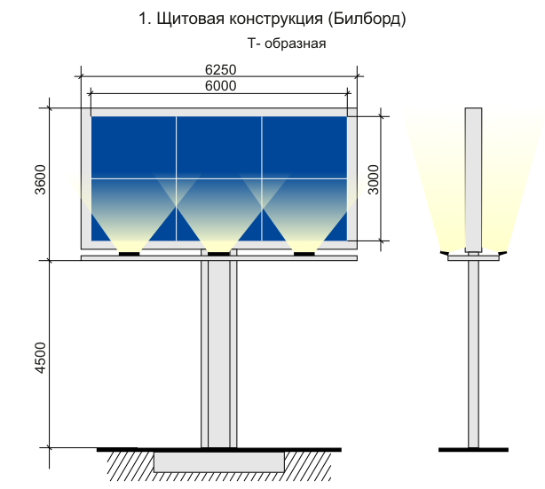

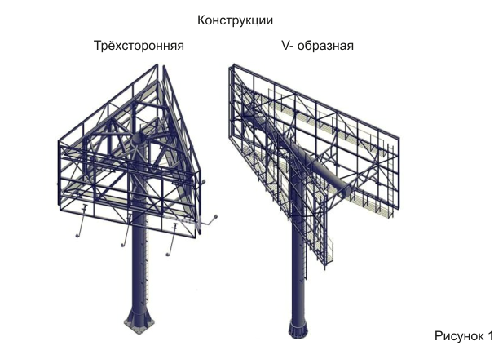

5.1.1. Билборд состоит из фундамента, опоры, каркаса и информационного поля.
5.1.2. Конструкция щита должна быть оборудована системой подсветки, системой аварийного отключения от сети электропитания и соответствовать требованиям пожарной безопасности.
5.1.3. Типовые щитовые конструкции подразделяются по площади одной стороны информационного поля:
- малого формата (до 15,0 кв.м включительно);
- среднего формата (более 15,0 кв.м и до 18,0 кв.м включительно);
- большого формата (более 18,0 кв.м).
5.1.4. Информационное поле щитовых конструкций не должна иметь более трех сторон. При использовании одной стороны щитовая конструкция должна иметь декоративно оформленную вторую сторону.
5.1.5. Щитовая конструкция может быть оборудована системой автоматической (динамической) или электронно-цифровой смены изображения.
5.1.6. Конструктивные элементы жесткости и крепления каркаса (болтовые соединения, элементы опор, технологические косынки и т.п., за исключением соединения опоры с фундаментным блоком) должны быть декоративно оформлены.
5.1.7. Щитовые рекламные конструкции не должны иметь видимых элементов соединения различных частей конструкции (торцевые поверхности конструкции, крепления осветительной арматуры).
5.1.8. Фундаменты щитовых конструкций должны быть заглублены на 0,15-0,20 м ниже уровня грунта с последующим восстановлением благоустройства.
Фундаменты опор не должны выступать над уровнем земли более чем на 0,05 м.
Допускается размещение выступающих более чем на 0,05 м фундаментов опор на тротуаре при наличии бортового камня или дорожных ограждений, если это не препятствует движению пешеходов и уборке улиц.
5.1.9. Щитовая рекламная конструкция должна размещаться:
- на расстоянии не менее 15,0 м от фасада ближайшего здания до опоры конструкции;
- на расстоянии не менее 70,0 м от отдельно стоящих рекламных конструкций большого формата и не менее 30,0 м от рекламных конструкций малого формата вдоль одной стороны улицы;
5.1.10. При обслуживании или замене рекламного изображения должен быть исключен заезд спецтехники в зону озеленения.

5.2. Пиллар

Пиллар - отдельно стоящая рекламная конструкция, имеющая 3 рекламные вогнутые поверхности с размером рекламного поля 1,4 м x 3,0 м (рис. 2, 3 приложения № 1).
5.2.1. Пиллар должен быть оборудован внутренней подсветкой, системой аварийного отключения от сети электропитания и соответствовать требованиям пожарной безопасности.
5.2.2. Пиллар не должен иметь более трех сторон.
5.2.3. Фундамент пиллара не должен выступать над уровнем грунта (земли), поверхностью тротуара.
5.2.4. Допускается установка пиллара без фундамента, если это предусмотрено конструктивным решением.
5.2.5. Основание может быть оснащено пригрузами, что позволяет устанавливать тумбу без заглубления.

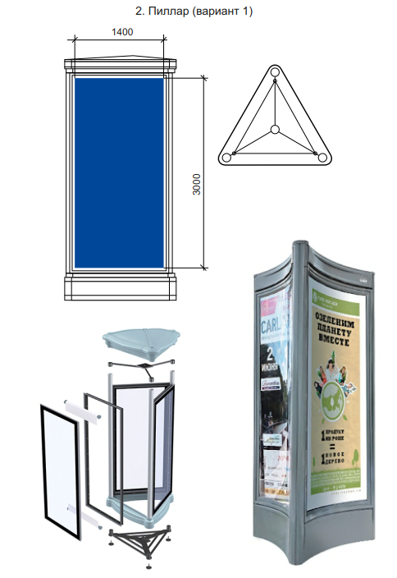

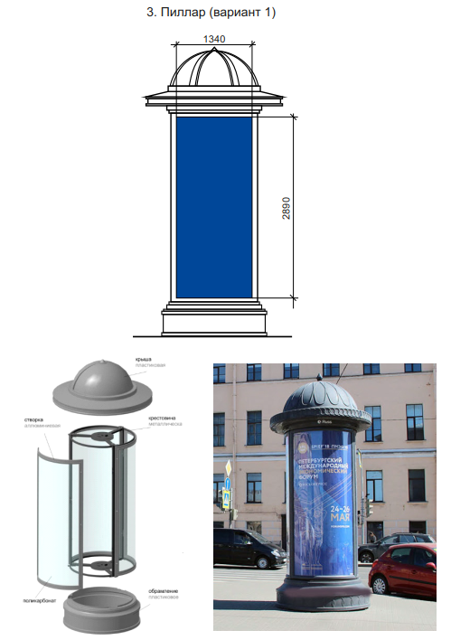

5.2.6. Воспроизведение рекламной информации на пилларе осуществляется с помощью статической демонстрации постеров.
5.2.7. Пиллар может быть оборудован системой автоматического (динамического) или электронно-цифровой смены изображения.
5.2.8. Конструкция пиллара состоит из стального каркаса. Створки изготовлены из алюминиевого профиля и вандалоустойчивого поликарбоната, выполняющего защитную функцию. Пиллар устанавливается в пешеходной зоне.

5.3. Сити-формат

Сити-формат - типовая отдельно стоящая двухсторонняя рекламная конструкция малого формата с внутренним подсветом, имеющая внешние поверхности, специально предназначенные для размещения рекламы с размером рекламного поля 1,2 x 1,8 м (рис.4, 5 приложения № 1).
5.3.1. Количество сторон сити- формата не может быть более двух.
5.3.2. Площадь информационного поля рекламной конструкции сити-формата определяется общей площадью двух его сторон.

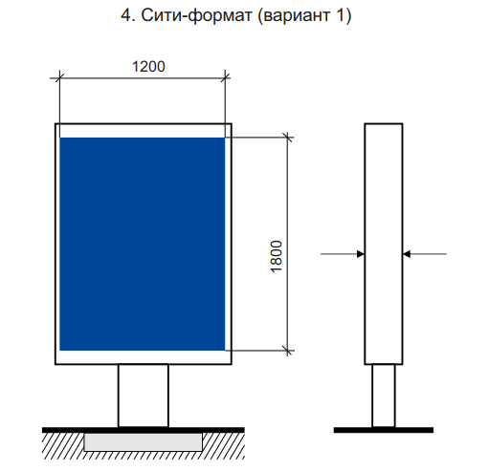

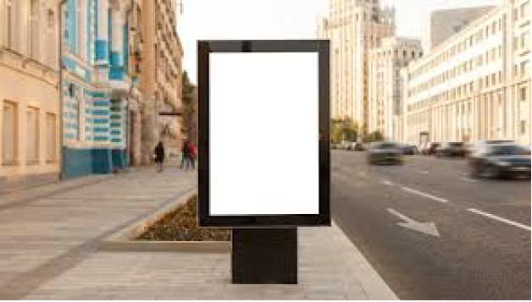

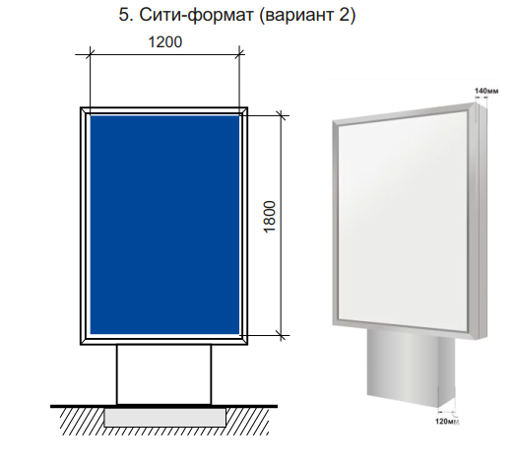

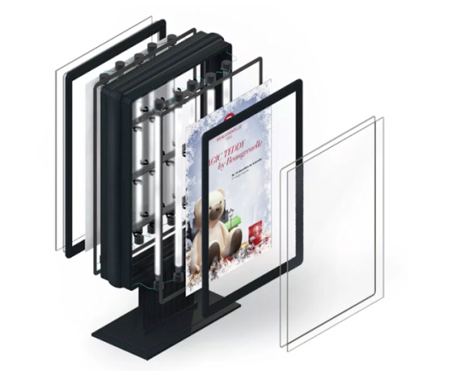

5.3.3. Конструкция состоит из фундамента, каркаса и информационного поля, должна быть оборудована системой аварийного отключения от сети электропитания и соответствовать требованиям пожарной безопасности.
5.3.4. Фундамент сити-формата не должен выступать над уровнем грунта (земли), поверхностью тротуара.
5.3.5. Информационное поле сити-формата должно быть защищено прозрачным поликарбонатом или стеклом.
5.3.6. Воспроизведение рекламной информации на сити-формате может осуществляться с помощью статической демонстрации постеров, с помощью демонстрации постеров на динамических системах смены изображений, с помощью изображений, демонстрируемых на электронных носителях.
5.3.7. Сити-формат устанавливается в непосредственной близости от проезжей части дорог, на тротуарах, а также в непосредственной близости от торговых центров. После установки рекламной конструкции необходимо проведение работ по восстановлению благоустройства.
5.3.8. Рекламная конструкция ориентирована на пешеходный и транспортный потоки. Может быть отдельно стоящей рекламной конструкцией или являться частью остановочного павильона наземного автотранспорта, здания, строения, сооружения.
5.3.9. Рекламные конструкции, конструктивно связанные с остановочными навесами общественного транспорта, должны быть с внутренним подсветом.
5.3.10. Воспроизведение рекламной информации на рекламной конструкции, конструктивно связанной с остановочным навесом общественного транспорта, может осуществляться с помощью статической демонстрации постеров, с помощью демонстрации постеров на динамических системах смены изображений, с помощью изображений, демонстрируемых на электронных носителях.
5.3.11. Фундаменты рекламных конструкций, конструктивно связанных с остановочными пунктами общественного транспорта, не должны выступать над уровнем покрытия посадочных площадок.
5.3.12. Рекламная конструкция сити-формат должна размещаться на расстоянии не менее 30,0 м от отдельно стоящих рекламных конструкций вдоль одной стороны улицы.

5.4. Афишная тумба

Афишная тумба – типовая отдельно стоящая рекламная конструкция без устройства фундамента (рис. 6 приложения № 1).

5.4.1. Афишная тумба имеет от 2 до 6 рекламных поверхностей с размером рекламного поля 1,2 м x 1,8 м; 1,5 м х 4,0 м.
5.4.2. Конструкция состоит из стального каркаса и рекламных полей, с нанесением на них изображения на самоклеящейся пленке, выполненного по технологии полноцветной

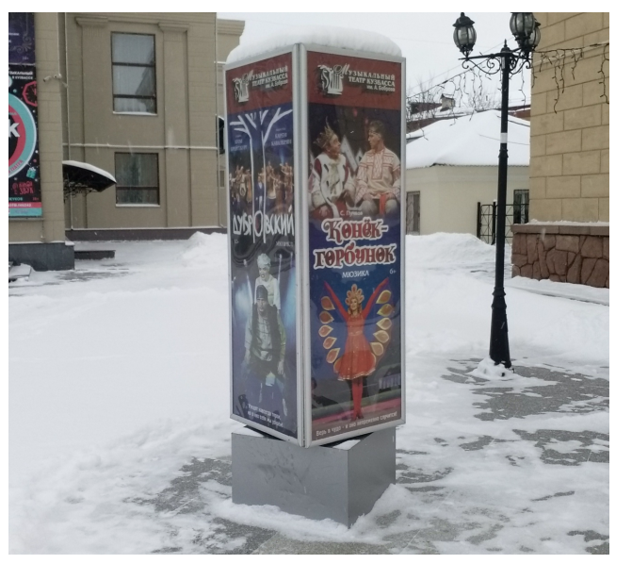

5.4.3. Рекламная конструкция предназначена исключительно для размещения рекламы и информации о репертуарах домов культуры, центров народного творчества, театров, кинотеатров, спортивных и иных массовых мероприятиях, событиях общественного, культурно-развлекательного, спортивно-оздоровительного характера.

5.4.4. Афишные тумбы располагается на тротуарах или прилегающих к тротуарам газонах.
5.4.5. Информационное поле афишной тумбы может быть защищено прозрачным поликарбонатом или стеклом.
5.5. Скроллер

Скроллер - отдельно стоящая рекламная конструкция с внутренним подсветом и динамической сменой изображений (рис. 7 приложения № 1).
5.5.1. Размер рекламного поля скроллера - 3,7 м x 2,7 м.
5.5.2. Конструкция оснащена роллерной системой смены информации.
5.5.3. Скроллер имеет от 3 до 7 меняющихся рекламных поверхностей.

5.5.4. Скроллер состоит из стального каркаса, установленного на заглубляемом основании. Створки и облицовка короба изготавливаются из алюминиевого профиля и поликарбоната, выполняющего защитную функцию, облицовка опоры из алюминиевого профиля

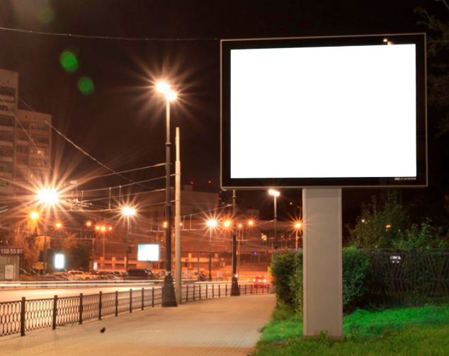

5.6. Световой короб (лайт-бокс)

Световой короб (лайт-бокс) - объемная односторонняя или двусторонняя пространственная металлоконструкция с размером рекламного поля 1,2 м x 1,8 м, боковые поверхности, которой выполняются из алюминиевого профиля или композитного материала (рис. 8 приложения № 1).

5.6.1. В качестве лицевой поверхности светового короба используется светорассеивающий пластик с нанесенным на него изображением или транслюцентный баннер с печатью.
5.6.2. Конструкция светового короба крепится к мачтам (опорам) уличного освещения.
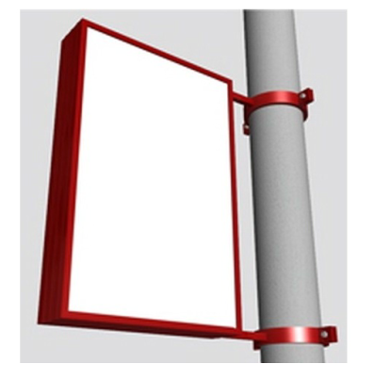
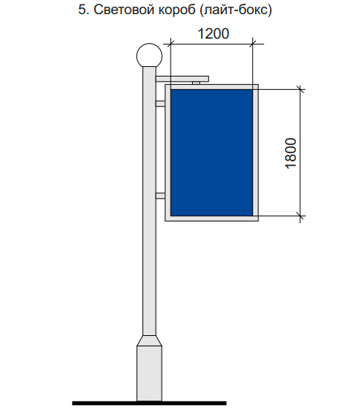

5.7. Светодиодный экран

Светодиодный экран - индивидуальная отдельно стоящая рекламная конструкция с площадью информационного поля не менее 12,0 кв.м, позволяющего демонстрировать электронно-цифровое изображение, универсальная разборная конструкция, состоящая из несущей металлоконструкции, в которую устанавливается корпус со светодиодными модулями (рис. 9, 10 приложения № 1).
5.7.1.Общая площадь светодиодных модулей может быть различной, в зависимости от места размещения и определяется индивидуально.
5.7.2. Фундамент рекламной конструкции должен быть заглублен, не выступать над уровнем грунта (земли).
5.7.3. Количество сторон отдельно стоящего светодиодного видеоэкрана не может быть более двух.
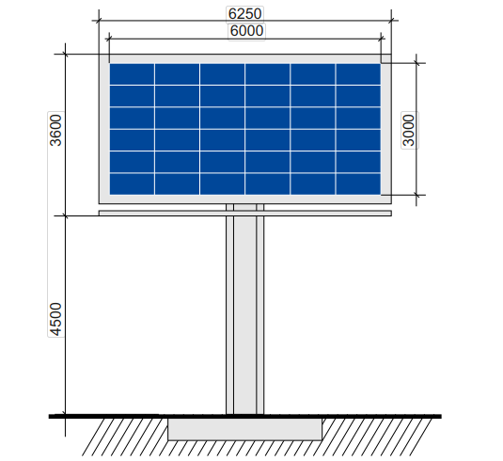
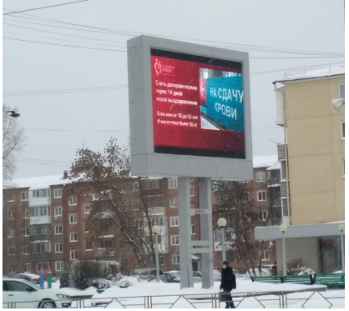

5.8. Рекламная стела

Рекламная стела - отдельно стоящая рекламная конструкция информационного назначения, размещаемая на фундаменте (рис. 11 приложения № 1).
5.8.1. Рекламная стела используется с целью информирования о месте расположения организации, предприятия, сфере и видах деятельности.

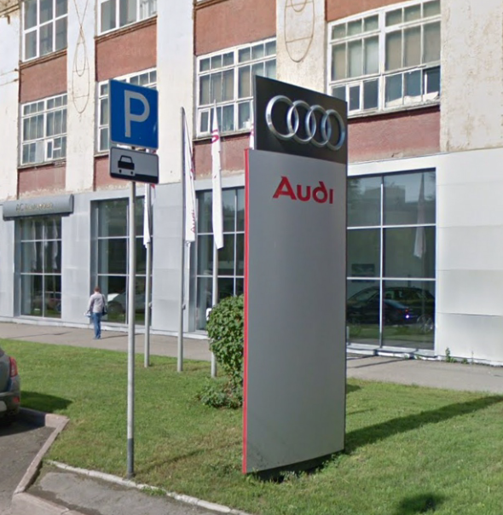

5.8.3. Рекламные стелы выполняются по индивидуальным проектам из современных материалов, должны иметь высоту не более 8 м и площадь одной стороны не более 16 кв.м.
5.8.4. Рекламная стела должна быть изготовлена в виде стандартных геометрических форм (например, прямоугольник, квадрат, круг), не может иметь сменного изображения.
5.8.5. Рекламная конструкция должна иметь внутренний подсвет, быть оборудована системой аварийного отключения от сети электропитания и соответствовать требованиям пожарной безопасности.
5.8.6. Не допускается применение баннерной ткани в конструкциях рекламных стел.
5.8.7. Фундамент должен быть заглублен на 0,15 – 0,20 м ниже уровня грунта с последующим восстановлением благоустройства и не должен выступать более чем на 0,05 м над уровнем земли.
5.8.8. Допускается размещение выступающих более чем на 0,05 м опор при соблюдении условий ГОСТ Р 52044-2003 «Наружная реклама на автомобильных дорогах и территориях городских и сельских поселений. Общие технические требования к средствам наружной рекламы. Правила размещения» и их декоративного оформления.

5.9. Индивидуальная рекламная конструкция

Индивидуальная рекламная конструкция - отдельно стоящая рекламная конструкция, которая выполняется по индивидуальному проекту, имеет объемно- пространственное решение, в котором для размещения рекламы используется объем конструкции со всех ее сторон (рис. 12, 13 приложения № 1).
5.9.1.Устанавливается на расстоянии не более 50 м от границы прилегающей территории к зданию, строению, сооружению, земельному участку, являющегося местом нахождения организации, информация о которой размещается на информационных полях индивидуальной рекламной конструкции.

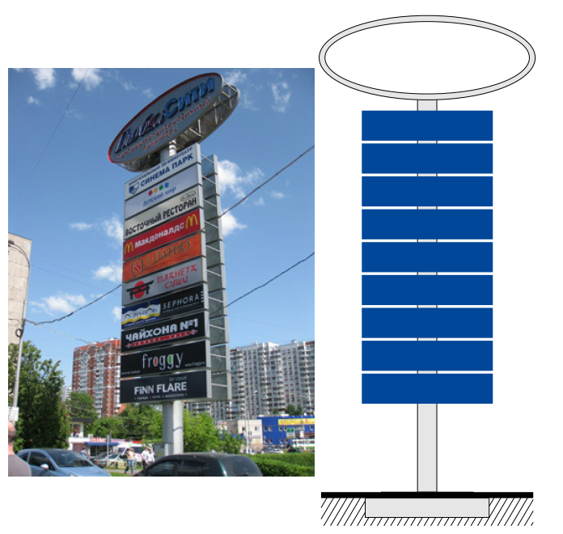

5.9.2. Индивидуальные рекламные конструкции подразделяются:
- индивидуальная рекламная конструкция малой формы (ИРК малой формы), высотой не более 10,0 м и общим объемом не более 50,0 куб.м;
- индивидуальная рекламная конструкция большой формы (ИРК большой формы), высотой более 10,0 м и общим объемом более 50,0 куб.м.
5.9.3. Размеры и площадь информационного поля, и их количество определяются индивидуальным проектом рекламной конструкции.
5.9.4. Индивидуальная рекламная конструкция может быть изготовлена как в виде стандартных геометрических форм, так и с применением нестандартных креативных решений (в виде логотипа или товарного знака компании, в форме реального объекта или сочетать в себе несколько рубленых форм (треугольники, ромбы, стрелки и т.п.) с учетом существующей градостроительной ситуации.
5.9.5. Индивидуальная рекламная конструкция должна быть оборудована системой подсветки (исключение - отсутствие технической возможности), отвечающей требованиям пожарной безопасности.
5.9.6. Рекламная конструкция не должна иметь видимых элементов соединений разных частей конструкции (торцовые поверхности конструкций и соединения с фундаментным блоком должны быть закрыты декоративными элементами).
5.9.7. Фундамент должен быть заглублен ниже уровня грунта с последующим восстановлением благоустройства и не должен выступать более чем на 0,05 м. над уровнем земли.
Допускается размещение выступающих более чем на 0,05 м. опор при соблюдении условий ГОСТ Р 52044-2003 «Наружная реклама на автомобильных дорогах и территориях городских и сельских поселений. Общие технические требования к средствам наружной рекламы. Правила размещения» и их декоративного оформления.

6. Виды рекламных конструкций, присоединяемых
к зданиям, сооружениям

6.1. Крышная рекламная конструкция

Крышная рекламная конструкция – индивидуальная рекламная конструкция, размещаемая без использования подложки выше линии карниза, парапета здания, сооружения (рис. 17, 18 приложения №1).
6.1.1. Крышная рекламная конструкция должна состоять из статичных отдельно стоящих объемных световых элементов (букв, цифр, логотипов, знаков, декоративно-художественных элементов), оборудованных системой аварийного отключения от сети электропитания и системой пожаротушения, соответствовать иным требованиям пожарной безопасности.
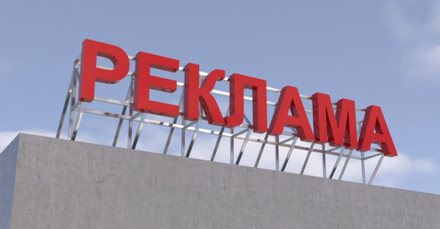
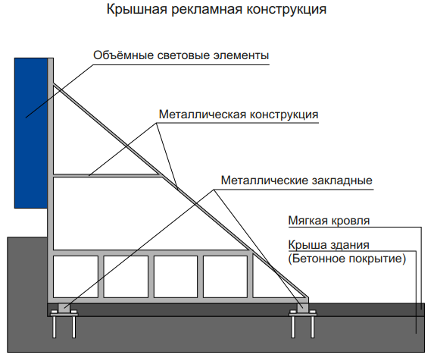

6.1.2. Площадь информационного поля крышной установки рассчитывается исходя из площади прямоугольника, в который вписывается данная крышная установка.

6.1.3. С целью обеспечения безопасности при установке, монтаже и эксплуатации для крышной рекламной конструкции должна разрабатываться техническая документация.

6.2. Панно на здании (брандмауэр)

Панно на здании (брандмауэр) - индивидуальная рекламная конструкция с внешним подсветом и площадью информационного поля не менее 10,0 кв.м, размещаемая на стенах зданий, строений, сооружений в виде информационного поля на основе баннерной или иной мягкой ткани, натянутой на жесткий каркас со скрытым способом крепления и декоративно оформленными краями (рис. 14 приложения № 1).

6.2.1. Края информационного поля брандмауэра должны совпадать с краями каркаса.

6.2.2. Верхний край рекламной конструкции не должен быть выше верхнего оконного проема смежного фасада.
6.2.3. Нижний край рекламной конструкции не должен быть ниже оконного проема второго этажа смежного фасада.
6.2.4. При наличии встроенно-пристроенных, встроенных, пристроенных нежилых помещений, зданий, нижний край рекламной конструкции, не должен быть ниже верхней границы оконного проема этажа смежного фасада, ближайшего к крыше встроенно-пристроенного, встроенного, пристроенного нежилого помещения, здания.
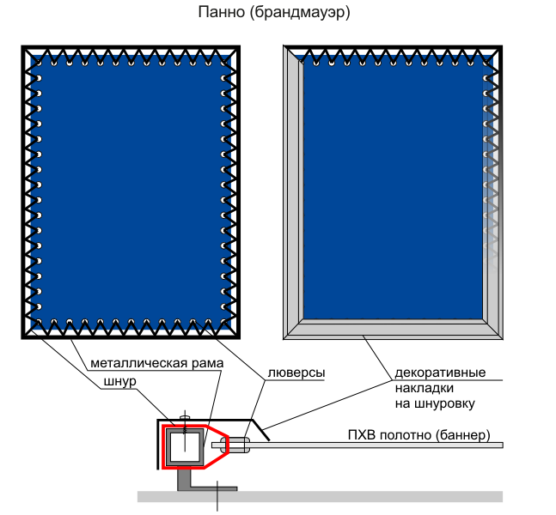

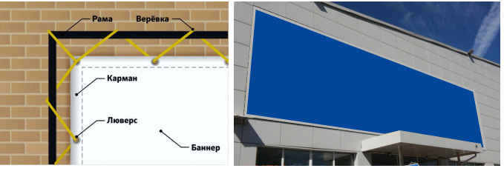

6.2.5. Требования, устанавливающие минимальную площадь, размеры информационного поля брандмауэра, не распространяются на конструкции данного типа, размещаемые на фасадах торговых центров, объектов спорта, производственных зданий.

6.3. Светодиодный видеоэкран

Светодиодный видеоэкран – это индивидуальная рекламная конструкция, размещаемая на стене здания, строения, сооружения в виде органично встроенного в архитектурный облик данного здания, строения, сооружения светодиодного экрана, позволяющего демонстрировать электронно- цифровое изображение (рис. 15 приложения № 1).
6.3.1. Место расположения светодиодного видеоэкрана на фасаде и его размер определяются в зависимости от размера и архитектурных особенностей здания, сооружения.
6.3.2. Размер видеоэкрана не должен превышать размеров фасада, на котором он устанавливается.

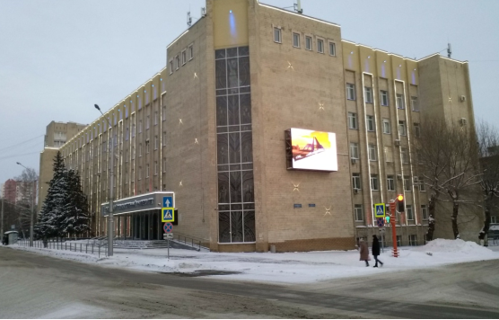

6.4. Медиафасад

Медиафасад – индивидуальная светопропускающая рекламная конструкция с площадью информационного поля не менее 50,0 кв.м на металлокаркасе, повторяющем пластику стены, позволяющая демонстрировать электронно-цифровое изображение (рис. 16 приложения № 1).
6.4.1. Для прозрачных фасадов нежилых зданий допускается установка медиафасада с внутренней стороны наружного остекления.
6.4.2. Размер медиафасада определяется в зависимости от размера и архитектурных особенностей здания.
6.4.3. Медиафасад на здании должен занимать максимально возможную площадь фасада с учетом его визуального восприятия и архитектурных особенностей здания.
6.4.4. При размещении медиа-фасада не должно нарушаться естественное освещение окон, нормативная инсоляция.
6.4.5. Площадь информационного поля медиа-фасада определяется индивидуально в зависимости от архитектуры здания, исходя из размеров фасада, на котором целесообразно размещение конструкции (сетки) без нарушения архитектурного облика существующей застройки города.
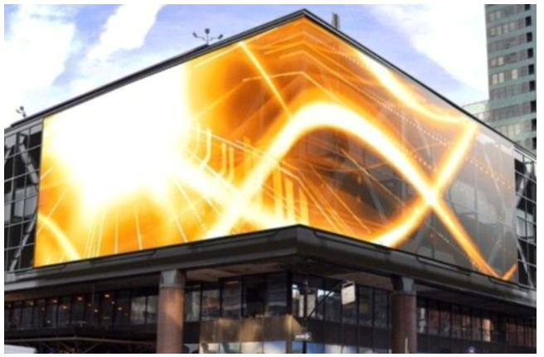

6.4.6. Медиафасады должны обеспечивать естественную освещенность расположенных за ними помещений в соответствии с СанПиН 1.2.3685-21 «Гигиенические нормативы и требования к обеспечению безопасности и (или) безвредности для человека факторов среды обитания», утвержденными постановлением Главного государственного санитарного врача Российской Федерации от 28.01.2021 № 2.

6.5. Проекционная рекламная конструкция
Проекционная рекламная конструкция - рекламная конструкция (в т.ч. гобо-проекторы), состоящая из проекционного оборудования и информационного поля на земле, стене здания, сооружения площадью не менее 15,0 кв. м, на которое проецируется изображение.
6.5.1. Площадь информационного поля для плоских изображений определяется габаритами проецируемой поверхности, а для объёмных изображений определяется расчетным путем.
6.5.2. Размещение проекционных установок допускается как на земельных участках, так и на зданиях, строениях, сооружениях.

7. Общие требования к рекламным конструкциям
7.1. В целях сохранения внешнего архитектурного облика сложившейся застройки не допускается:
7.1.1. размещать рекламные конструкции в отсутствие и (или) в нарушение разрешения на установку и эксплуатацию рекламной конструкции;
7.1.2. размещать рекламу в виде информационного поля, имеющего мягкую (на основе баннерной или иной мягкой ткани) или жесткую основу непосредственно на зданиях без использования технических средств стабильного территориального размещения (рекламных конструкций);
7.1.3. размещать рекламу на сооружениях инженерной инфраструктуры, поверхностях и конструктивных элементах стационарных ограждений, на скамейках, урнах и иной «уличной мебели», а также на малых архитектурных формах;
7.1.4. использовать электронные табло типа «бегущая строка» в качестве средства размещения наружной рекламы на фасадах многоквартирных домов;
7.1.5. препятствовать восприятию информации, рекламы, размещенной на другой конструкции;
7.1.6. размещать рекламные конструкции на колоннах, полуколоннах, пилястрах, лепнине, карнизах, шлагбаумах, ограждающих конструкциях сезонных кафе при стационарных предприятиях общественного питания, балконах и лоджиях;
7.1.7. размещать рекламные конструкции на фасадах зданий, строений, сооружений в два ряда и более одна над другой.
7.2. Рекламные конструкции должны изготавливаться, монтироваться и эксплуатироваться в соответствии с технической документацией.
7.3. Опорная стойка и другие элементы рекламной конструкции должны быть изготовлены из материалов, обеспечивающих безопасность в процессе эксплуатации и устойчивость при ветровых и иных нагрузках.
7.4. Опорная стойка Т-образной рекламной конструкции должна изготавливаться из прямоугольной профильной трубы с последующей окраской в соответствии с международной системой по каталогу RAL СLASSIK (RAL 7040, RAL 7024), с последующим декорированием опорных стоек рекламных конструкций алюминиевыми композитными или металлическими панелями, окрашенными в соответствии с международной системой по каталогу RAL СLASSIK (RAL 7040, RAL 7024)
7.5. Допускается изготовление опорной стойки трехсторонней и V- образной рекламных конструкций из круглой профильной трубы с последующей окраской в соответствии с международной системой по каталогу RAL СLASSIK (RAL 7040, RAL 7024).
7.6. Отдельно стоящие рекламные конструкции не должны иметь видимых элементов соединения различных частей конструкций.
Торцевые поверхности рекламных конструкций, крепления осветительной арматуры, соединения с основанием должны быть закрыты декоративными элементами.
7.7. Отдельно стоящие рекламные конструкции, а также конструктивные элементы рекламных конструкций типа «светодиодный видеоэкран», присоединяемых к зданию, должны быть окрашены в цвет соответствии с международной системой по каталогу RAL СLASSIK (RAL 7040, RAL 7024).
7.8. Конструктивные элементы иных типов рекламных конструкций, присоединяемых к зданиям, должны быть окрашены в цвет фасада здания, строения, сооружения.
7.9. Общие конструктивные решения опорной стойки отдельно стоящего видеоэкрана определяются в соответствии с индивидуальным проектом рекламной конструкции.
7.10. Опорные стойки щитовой рекламной конструкции, отдельно стоящего видеоэкрана, должны быть декорированы алюминиевыми композитными или металлическими панелями, окрашенными в соответствии с международной системой по каталогу RAL СLASSIK (RAL 7040, RAL 7024).
7.11. Рекламные конструкции, имеющие информационное поле для размещения рекламы только на одной стороне конструкции, должны иметь обратную сторону, оформленную декоративными элементами из металла, пластика или композитного материала, окрашенными в цвет в соответствии с международной системой по каталогу RAL СLASSIK (RAL 7040).
7.12. Подсветка рекламных конструкций, размещаемых на зданиях, строениях, сооружениях, должна:
7.12.1. иметь приглушенный свет, не создающий прямых направленных лучей в окна жилых помещений, медицинских, общеобразовательных и дошкольных учреждений и обеспечивающий безопасность для участников дорожного движения;
7.12.2. иметь световое оборудование, включаемое с наступлением темноты в соответствии с графиком включения и отключения наружного освещения населенных пунктов Тяжинского муниципального округа;
7.12.3. соответствовать уличным условиям эксплуатации, обеспечивать комфортное обслуживание, вандалозащищенность, ударопрочность, электро- и пожаробезопасность, предусматривать заземление всех световых приборов, быть энергоэффективным, компактным, ремонтопригодным.
7.13. Оборудование, используемое для электропроводки (кабель-канал, гофрированная труба и прочее) должно быть окрашено в тон фасада здания, строения, сооружения.
7.14. Рекламные конструкции должны размещаться в соответствии с характерными особенностями фасадов зданий, строений, сооружений и окружающей градостроительной среды, не должны ухудшать внешний архитектурный облик сложившейся застройки, не закрывать существующие проемы.
7.15. Установка и эксплуатация отдельно стоящих рекламных конструкций, размещенных на территории общего пользования, не должны создавать помех для пешеходов, уборки улиц и тротуаров.
7.16. Отдельно стоящие рекламные конструкции, относящиеся к одному типу и установленные на одной улице (в пределах от перекрестка до перекрестка), должны иметь одинаковое конструктивное исполнение и габариты, располагаться на одинаковом расстоянии от проезжей части, тротуара, на одной высоте относительно поверхности проезжей части, тротуара.
7.17. Допускается смещение опорной стойки относительно информационного поля в зависимости от конкретного места, исходя из особенностей рельефа местности, наличия объектов, препятствующих визуальному восприятию информационного поля рекламной конструкции, а также в случае нахождения рекламного места в непосредственной близости от охранной зоны, установленной в отношении линейного объекта.
7.18. Не допускается размещать отдельно стоящие рекламные конструкции:
7.18.1. на земельных участках, занимаемых культовыми объектами; а также на расстоянии менее 50,0 м от границ указанных земельных участков, если информационное поле рекламной конструкции находится в зоне прямой видимости культового объекта;
7.18.2. на тротуарах (ограничение не распространяется на сити-форматы, пиллары, рекламные стелы, рекламные конструкции на остановочных навесах);
7.18.3. на клумбах и в цветниках;
7.18.4. на территории, прилегающей к фасаду здания, на расстоянии до указанного объекта, меньшем высоты рекламной конструкции (ограничение не распространяется на рекламные конструкции типов: сити-формат, рекламная стела);
7.18.5. устанавливать с размещением информационного поля рекламной конструкции перпендикулярно стационарному ограждению, если вертикальные проекционные плоскости информационного поля рекламной конструкции пересекается с вертикальной проекционной плоскостью стационарного ограждения;
7.18.6. на центральных частях перекрестков с круговым движением, на которых установлены памятники, мемориальные сооружения, малые архитектурные формы.
7.19. В целях обеспечения безопасности дорожного движения, запрещается установка рекламных конструкций на земельных участках, прилегающую к проезжим частям дорог в населенных пунктах, в границах коридора безопасности, определяемого в соответствии с Государственным стандартом РФ ГОСТ Р 52044-2003 «Наружная реклама на автомобильных дорогах и территориях городских и сельских поселений. Общие технические требования к средствам наружной рекламы. Правила размещения».
7.20. Реклама, распространяемая в границах полосы отвода и придорожных зон автомобильных дорог и в границах "красных линий" улиц населенных пунктов на территории Тяжинского муниципального округа не должна:
7.21.1. быть размещенной над проезжей частью;
7.21.2. быть размещенной на дорожных ограждениях и направляющих устройствах;
7.21.3. быть размещенной на одной опоре с дорожными знаками и светофорами
7.21.4. снижать безопасность дорожного движения;
7.21.5. ухудшать видимость на автомобильной дороге, затемнять или иным образом снижать эффективность дорожных знаков, указателей и иных технических средств регулирования дорожного движения;
7.21.6. ограничивать видимость в направлении движения, боковую видимость и видимость технических средств организации дорожного движения или мешать их восприятию участниками движения;
7.21.7. вызывать ослепление светом участников движения, в том числе отраженным;
7.21.8. при расположении на пролетных строениях инженерных сооружений уменьшать их габариты;
7.21.9. располагаться таким образом, чтобы препятствовать движению пешеходов.
7.22. Для отдельных типов и видов рекламных конструкций, устанавливаются дополнительные требования, предусмотренные частью 8 настоящего Положения, учитывающие особенности их размещения.

8. Требования к размещению отдельных типов и видов
рекламных конструкций

8.1. Требования к крышным рекламным конструкциям, размещаемым на крышах здания, строения, сооружения:

8.1.1. Не допускается размещать крышные рекламные конструкции:
- на объектах капитального строительства, находящихся в одном визуальном пространстве с объектами культурного наследия (общее восприятие объекта с основных видовых точек);
- на культовых объектах;
- на зданиях, строениях сооружениях, являющихся объектами культурного наследия, памятниками архитектуры, а также расположенных в границах зоны охраны объектов культурного наследия;
8.1.2. Крышные рекламные установки должны:
- размещаться на крыше здания, строения, сооружения параллельно плоскости соответствующего фасада здания, строения, сооружения, по отношению к которому она размещена, без использования подложки;
- размещаться на расстоянии не более 1,0 м от парапета до нижнего края информационного поля крышной рекламной конструкции;
- размещаться не более чем в две строки по горизонтали (рис. 18 приложения № 1);

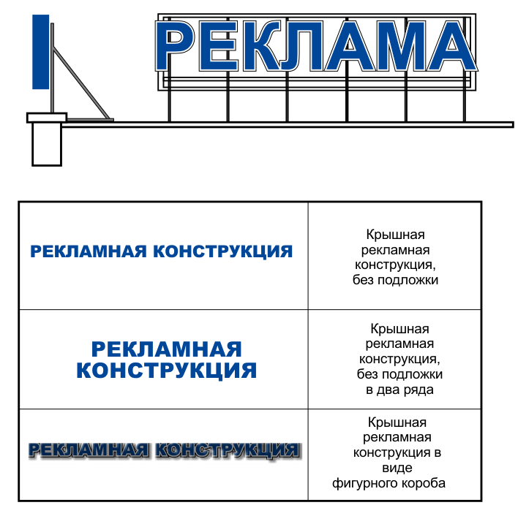
- в случае если на крыше здания, строения, сооружения уже установлена крышная рекламная конструкция, высота вновь размещаемой крышной рекламной конструкции должна ограничиваться высотой ранее установленной крышной рекламной конструкции.
- иметь максимальную высоту крышных рекламных конструкций, размещаемых на зданиях, строениях, сооружениях не более (рис. 19, 20 приложения № 1):

0,8 м для 1 – 2-этажных зданий, строений, сооружений;
1,2 м для 3 – 5-этажных зданий, строений, сооружений.
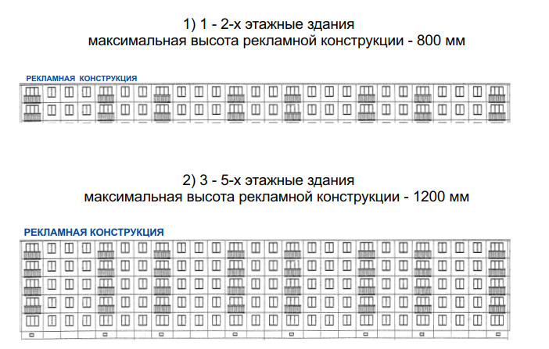
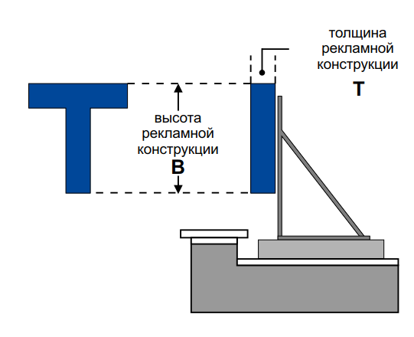
- иметь толщину букв, цифр, символов, декоративно-художественных элементов не менее 7 % и не более 20 % от их высоты (рис. 20 приложения №1)
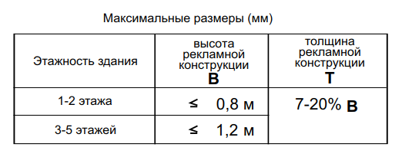

- размещаться выше линии карниза, парапета здания, строения, сооружения в виде объемных световых элементов: букв, цифр, символов, декоративно-художественных элементов, без использования подложки (рис. 18 приложения № 1);
- элементы крепления крышной рекламной конструкции не должны выступать за границы информационного поля по бокам и сверху.

8.2. Требования к рекламным конструкциям, использующим электронно-цифровую технологию смены изображения (светодиодные видеоэкраны, LED экраны, медиафасады):
8.2.1. Не допускается размещать видеоэкраны:
- в количестве более одного на фасаде здания;
- на выступах зданий;
- на фасадах многоквартирных домов;
- на фасадах зданий с суперграфикой, с декоративными архитектурными
элементами;
- на крыше многоквартирных домов, в том числе имеющих нежилые помещения, а также в прямой видимости из окон жилых домов;
- на фасадах зданий, расположенных в прямой видимости из окон многоквартирных домов, объектов, занимаемых образовательными организациями, реализующими основные образовательные программы, учреждениями здравоохранения, в случае если расстояние до места размещения рекламной конструкции составляет менее 70,0 м;
- на объектах религиозного назначения.
8.2.2. Размещение рекламных конструкций, использующих электронно- цифровую технологию смены изображения в жилой застройке, должно соответствовать требованиям санитарно-эпидемиологических норм по уровню суммарной засветки окон многоквартирных домов, палат лечебных учреждений, палат и спальных комнат объектов социального обеспечения.
8.2.3. При трансляции изображений на светодиодных видеоэкранах, LED экранах в вечернее и ночное время, необходимо максимально снижать уровень допустимой яркости.
8.2.4. Ограничения, указанные в пункте 8.2.1, не распространяются на светодиодные видеоэкраны, размещаемые на фасадах объектов спорта, торговых центров, торговых баз, складов, фасадах зданий офисного, производственного и промышленного назначения, и не находящиеся в прямой видимости из окон жилых домов, объектов, занимаемых образовательными организациями, реализующими основные образовательные программы, учреждениями здравоохранения.
8.2.5. Видеоэкраны не должны закрывать остекление витрин и витражей, оконных проемов и входных групп.
8.2.6. Не допускается размещать медиафасады:
в количестве более одного на фасаде здания;
- на выступах зданий;
- на фасадах зданий ниже оконного проема второго этажа смежного фасада, в случае отсутствия окон на смежном фасаде - ниже 4,0 м от уровня грунта (земли);
- на фасадах зданий с суперграфикой, с декоративными архитектурными элементами;
- на фасадах многоквартирных домов;
- на отдельно стоящих зданиях, занимаемых учреждениями дошкольного, общего и высшего образования, здравоохранения;
- на фасадах зданий, расположенных в прямой видимости из окон жилых домов, объектов, занимаемых образовательными организациями, реализующими основные образовательные программы, учреждениями здравоохранения, в случае если расстояние до места размещения рекламной конструкции составляет менее 50,0 м;
- на объектах религиозного назначения.
8.2.7. При размещении медиафасадов с использованием профильных линеек (трубок, ламелей) со встроенными в них светодиодами, смонтированных в виде горизонтальных или вертикальных жалюзи с просветом, расстояние (просвет) между ламелями должно быть не менее чем в два раза больше ширины ламели;
8.2.8. В случае использования при установке медиафасада сетки со светодиодами, корпуса светодиодов, монтируемые на сетку, должны быть не более 80,0 мм в диаметре или размером, не превышающим 80,0 х 80,0 мм, минимальное расстояние между корпусами светодиодов не должно превышать размер корпуса светодиода, но не менее 40,0 мм.
8.2.9. При трансляции изображений на медиафасадах в вечернее и ночное время, необходимо максимально снижать уровень допустимой яркости.
8.2.10. Ограничения, указанные в пункте 8.2.5, не распространяются на медиафасады, размещаемые на фасадах торговых центров, объектов спорта.

8.3. Требования к проекционным рекламным конструкциям:

8.3.1. Не допускается проецирование изображений с проекционных установок:
- в количестве более одного на фасад здания;
- на объекты религиозного назначения;
- на фасады зданий, находящихся на территориях с преимущественно жилой застройкой и расположенных подряд на прямом участке на одном расстоянии от дороги и находящихся друг от друга на расстоянии менее 15,0 м, за исключением фасадов начала и конца такой застройки;
- на фасады зданий с суперграфикой, с декоративными архитектурными элементами;
- на фасады многоквартирных домов;
- на остекленных витражных фасадах зданий и сооружений;
- на фасады зданий, расположенных в прямой видимости из окон многоквартирных домов, объектов, занимаемых учреждениями дошкольного, общего и среднего профессионального образования, здравоохранения, в случае если расстояние до проецируемого изображения составляет менее 50,0 м.

8.3.2. Воспроизведение проекционных рекламных изображений должно осуществляться на внешних стенах, (фасадах) и иных конструктивных элементах зданий, строений, сооружений, не имеющих оконных проемов.

8.4. Требования к панно (брандмауэру):
8.4.1. Не допускается размещать панно (брандмауэры):
- на фасадах многоквартирных домов (кроме социальной рекламы);
- в количестве более одного на фасаде здания;
- на выступах зданий;
- на фасадах зданий с остеклением, проемами, в случае если остекление или проемы расположены выше уровня первого этажа здания и не являются остеклением и проемами боковых частей лоджий, при этом бандмауэр не должен перекрывать остекление или проемы первого этажа здания или остекление и проемы боковых частей лоджий;
- на фасадах зданий, строений, сооружений, имеющих переменную этажность, за исключением части фасада, с наименьшей этажностью;
- на фасадах зданий с суперграфикой, с декоративными архитектурными элементами;
- на фасадах зданий, находящихся на территориях с преимущественно жилой застройкой и расположенных подряд на прямом участке на одном расстоянии от дороги и находящихся друг от друга на расстоянии менее 15,0 м, за исключением фасадов начала и конца такой застройки;
- на фасадах зданий, расположенных в прямой видимости из окон жилых домов, объектов, занимаемых образовательными организациями, реализующими основные образовательные программы, учреждениями здравоохранения, в случае если расстояние до места размещения рекламной конструкции составляет менее 30,0 м;
- на объектах религиозного назначения;
- на фасадах индивидуальных жилых домов, садовых и дачных домов, жилых домов блокированной застройки (дуплексов, таунхаусов), индивидуальных гаражей, хозяйственных построек жилой застройки.

8.4.2. Панно (брандмауэры) не должны закрывать остекление витрин и витражей, оконных проемов и входных групп.

9. Гигиенические требования к
освещению жилых и общественных зданий световыми установками рекламных конструкций

9.1. Размещение пульсирующих световых установок рекламных конструкций не допускается.
9.2. Уровень вертикальной освещенности окон жилых зданий, палат лечебных учреждений, палат и спальных комнат объектов социального обеспечения световыми приборами наружного рекламного освещения должен быть не более значений гигиенических нормативов, указанных в таблице 5.57 «Гигиенические нормативы средней вертикальной освещенности на окнах жилых зданий, палат учреждений, осуществляющих медицинскую деятельность, палат и спальных комнат организаций социального обслуживания» Постановления Главного государственного санитарного врача РФ от 28.01.2021 № 2 "Об утверждении санитарных правил и норм СанПиН 1.2.3685-21 "Гигиенические нормативы и требования к обеспечению безопасности и (или) безвредности для человека факторов среды обитания".
9.3. Включение и отключение световых установок рекламных конструкций должно осуществляться в соответствии с графиком включения и отключения наружного освещения населенных пунктов Тяжинского муниципального округа, установленным Правилами благоустройства территории Тяжинского муниципального округа.

10. Требования к установке рекламных конструкций на объектах
культурного наследия, на территории объектов культурного наследия, на территории зон охраны объектов культурного наследия, на фасадах зданий и сооружений, расположенных в границах зон охраны объектов
культурного наследия

10.1. Не допускается размещение рекламных конструкций на объектах культурного наследия – памятниках истории и архитектуры (вид: памятник), а также на их территориях.
10.2. Допускается распространение на объектах культурного наследия, их территориях наружной рекламы, содержащей исключительно информацию о проведении на объектах культурного наследия, их территориях театрально- зрелищных, культурно-просветительных и зрелищно-развлекательных мероприятий или исключительно информацию об указанных мероприятиях с одновременным упоминанием об определенном лице как о спонсоре конкретного мероприятия при условии, если такому упоминанию отведено не более 10% рекламной площади (пространства).
В таких случаях требования к распространению на объектах культурного наследия, их территориях наружной рекламы указываются в охранном обязательстве собственника или иного законного владельца объекта культурного наследия.
10.3. Рекламные конструкции на территории зон охраны объектов культурного наследия должны размещаются в соответствии с режимами использования земель и требованиями к градостроительным регламентам в границах зон охраны объектов культурного наследия, утвержденными постановлениями высшего исполнительного органа государственной власти Кемеровской области – Кузбасса.

11. Порядок получения разрешения на установку

и эксплуатацию рекламной конструкции

11.1. Установка и эксплуатация рекламной конструкции без разрешения на установку и эксплуатацию рекламной конструкции, срок действия которого не истек, не допускается.
11.2. Органом местного самоуправления Тяжинского муниципального округа, уполномоченным на выдачу разрешения на установку и эксплуатацию рекламной конструкции является администрация Тяжинского муниципального округа (далее – администрация)
11.3. Для оформления разрешения на установку и эксплуатацию рекламной конструкции рекламораспространитель обращается в администрацию Тяжинского муниципального округа, где имеет право получить следующую информацию:
- занято ли конкретное рекламное место установленной рекламной конструкцией;
- заявлено ли размещение рекламы по конкретному рекламному месту;
- имеются ли какие-либо ограничения или особые условия установки и эксплуатации рекламной конструкции по данному рекламному месту.
11.4. Для получения разрешения на установку и эксплуатацию рекламной конструкции рекламораспространителю (физическому или юридическому лицу) необходимо обратиться в администрацию Тяжинского муниципального округа со следующим перечнем документов:
11.4.1. Заявление о выдаче разрешения на установку и эксплуатацию рекламной конструкции установленного образца (заявление собственника; победителя торгов (аукциона или конкурса); лица, являющегося единственными участниками аукциона или конкурса; лица, обладающего правом хозяйственного ведения, правом оперативного управления, при наличии согласия собственника, доверительного управляющего, владельца рекламной конструкции) (далее – заявление).
11.4.2. В случае, если заявление подается через представителя заявителя, также представляется документ, подтверждающий полномочия на осуществление действий от имени заявителя.
В качестве документа, подтверждающего полномочия на осуществление действий от имени заявителя, представитель заявителя вправе представить:
- оформленную в соответствии с законодательством Российской Федерации доверенность (для физических лиц);
- оформленную в соответствии с законодательством Российской Федерации доверенность, заверенную печатью заявителя и подписанную руководителем заявителя или уполномоченным этим руководителем лицом (для юридических лиц);
- копию решения о назначении или об избрании либо приказ о назначении физического лица на должность, в соответствии с которым такое физическое лицо обладает правом действовать от имени заявителя без доверенности.
11.4.3. Документ удостоверяющий личность;
11.4.4. Копия протокола общего собрания собственников помещений в многоквартирном доме о передаче в пользование иным лицам общего имущества собственников помещений в многоквартирном доме (предоставляется в случае размещения рекламной конструкции на стенах или фасадах жилых домов);
11.4.5. Подтверждение в письменной форме согласия собственника или иного законного владельца соответствующего недвижимого имущества на присоединение к этому имуществу рекламной конструкции, если заявитель не является собственником или иным законным владельцем недвижимого имущества.
В случае если для установки и эксплуатации рекламной конструкции необходимо использование общего имущества собственников помещений в многоквартирном доме, документом, подтверждающим согласие этих собственников, является протокол общего собрания собственников помещений в многоквартирном доме;
11.4.6. Эскизный проект рекламной конструкции, выполненный в цвете и представляющий фронтальные виды рекламной конструкции с габаритными размерами и площадью;
11.4.7. Проектно-конструкторская документация на рекламную конструкцию, выполненная организацией имеющей СРО, с указанием материалов, параметров и основных узлов конструкции (предоставляется в случае размещения отдельно стоящей рекламной конструкции, в т.ч. крышной).
11.4.8. Фотофиксация - фотография предполагаемого места размещения рекламной конструкции, дающая четкое представление о том, какие близлежащие рекламные конструкции, дорожные знаки, здания, участки дороги находятся вблизи предполагаемого места установки рекламной конструкции;
11.4.9. Свидетельство регистрации товарного знака (знака обслуживания) в случае, если в эскизе изображения используется товарный знак (знак обслуживания) рекламодателя;
11.4.10. Документ, подтверждающий оплату государственной пошлины за выдачу разрешения в соответствии с Налоговым кодексом РФ.
11.4.11. Договор на установку и эксплуатацию рекламной конструкции, заключенный владельцем рекламной конструкции с собственником или иным, указанным в частях 5, 6, 7 статьи 19 Федерального закона от 13.03.2006 № 38-ФЗ «О рекламе» законным владельцем земельного участка, здания или иного недвижимого имущества, к которому присоединяется рекламная конструкция.
11.4.12. Сведения о разрешении на строительство, в случае размещения рекламной конструкции на объекте незавершенного строительства;
11.4.13. Сведения об охранном обязательстве собственника или иного законного владельца объекта культурного наследия, включенного в единый государственный реестр объектов культурного наследия (памятников истории и культуры) народов Российской Федерации), в случае, если рекламную конструкцию предполагается присоединить к объекту культурного наследия или установить на территории такого объекта;
11.4.14. Информация о соответствии проекта рекламной конструкции и ее территориального размещения требованиям законодательства Российской Федерации об объектах культурного наследия (памятниках истории и культуры) народов Российской Федерации, их охране и использовании при установке рекламной конструкции на объектах культурного наследия и в зонах их охраны;
11.4.15. Выписка из Единого государственного реестра юридических лиц о юридическом лице, являющемся заявителем;
11.4.16. Выписка из Единого государственного реестра индивидуальных предпринимателей об индивидуальном предпринимателе, являющемся заявителем;
11.4.17. Документы, дающие право на использование объекта недвижимости, к которому предполагается присоединение рекламной конструкции (свидетельство о праве собственности, договор аренды, договор безвозмездного срочного пользования), в случае, если они отсутствуют в Едином государственном реестре недвижимости;
11.4.18. Техническое заключение о безопасном состоянии отдельно стоящей рекламной конструкции, её строительных (несущих) конструкций или крупногабаритной рекламной конструкции, установленной на объекте капитального строительства, в случае выдачи разрешения на эксплуатацию ранее установленной рекламной конструкции, срок действия разрешения которой истёк.
Техническое заключение должно быть выполнено специализированной организацией, имеющей допуск к ведению работ, оказывающих влияние на безопасность объектов капитального строительства.
11.5. По межведомственным запросам уполномоченного структурного подразделения администрации, документы (их копии или сведения, содержащиеся в них), указанные в пунктах 12.4.9-12.4.16 настоящего Положения предоставляются государственными органами, в распоряжении которых находятся указанные документы (сведения), в срок не позднее пяти рабочих дней со дня получения соответствующего межведомственного запроса.
11.6. Документы, указанные в пунктах 12.4.1-12.4.8, 12.4.17, 12.4.18 настоящего Положения предоставляются заявителем.
11.7. Решение об отказе в выдаче разрешения на установку и эксплуатацию рекламной конструкции может быть принято администрацией по следующим основаниям:
11.7.1. Представлен неполный пакет документов, в соответствии с пунктом 11.4. настоящего Положения необходимость предоставления которых возложена на заявителя.
11.7.2. Нарушение требований, установленных Правилами благоустройства территории Тяжинского муниципального округа и настоящим Положением, установленных в соответствии с пунктом 4 части 15 статьи 19 Федерального закона от 13.03.2006 № 38-ФЗ "О рекламе".
11.7.3. Несоответствие проекта рекламной конструкции и ее территориального размещения требованиям технического регламента;
11.7.4. Несоответствие установки рекламной конструкции в заявленном месте схеме размещения рекламных конструкций (в случае, если место установки рекламной конструкции в соответствии с частью 5.8 статьи 19 Федерального закона от 13.03.2006 № 38-ФЗ "О рекламе" определяется схемой размещения рекламных конструкций).
11.7.5. Нарушение требований нормативных актов по безопасности движения транспорта.
11.7.6. Нарушение внешнего архитектурного облика сложившейся застройки Тяжинского муниципального округа.
11.7.7. Нарушение требований законодательства Российской Федерации об объектах культурного наследия (памятниках истории и культуры) народов Российской Федерации, их охране и использовании.
11.7.8. Нарушение требований, установленных частью 5 в случае, если для установки и эксплуатации рекламной конструкции используется общее имущество собственников помещений в многоквартирном доме, а также частями 5.1, 5.6, 5.7 Федерального закона от 13.03.2006 № 38-ФЗ "О рекламе".
11.8. Администрация Тяжинского муниципального округа выдает разрешение на установку и эксплуатацию рекламной конструкции, в случае отсутствия оснований, указанных в пункте 11.8 настоящего Положения. При этом срок действия разрешения на установку и эксплуатацию рекламной конструкции не может превышать предельный срок, на который могут заключаться договоры на установку и эксплуатацию рекламных конструкции на земельных участках, зданиях или ином недвижимом имуществе, находящихся в государственной или муниципальной собственности, либо на земельных участках, государственная собственность на которые не разграничена в зависимости от типа и вида рекламных конструкций, применяемых технологий демонстрации рекламы, установленный нормативно-правовым актом Тяжинского муниципального округа.
11.9. Разрешение на установку и эксплуатацию рекламной конструкции вступает в силу со дня его подписания уполномоченным лицом администрации Тяжинского муниципального округа.
11.10. Решение об аннулировании разрешения на установку и эксплуатацию рекламной конструкции может быть принято администрацией Тяжинского муниципального округа в виде уведомления в следующих случаях:
11.10.1. В течение месяца со дня направления в администрацию Тяжинского муниципального округа владельцем рекламной конструкции уведомления в письменной форме о своем отказе от дальнейшего использования разрешения на установку и эксплуатацию рекламной конструкции.
11.10.2. В течение месяца с момента направления в администрацию Тяжинского муниципального округа собственником или иным законным владельцем недвижимого имущества, к которому присоединена рекламная конструкция, документа, подтверждающего прекращение договора, заключенного между таким собственником или таким владельцем недвижимого имущества и владельцем рекламной конструкции.
11.10.3. В случае, если рекламная конструкция не установлена в течение года со дня выдачи разрешения или со дня демонтажа рекламной конструкции ее владельцем в период действия разрешения на установку и эксплуатацию рекламной конструкции.
11.10.4. В случае, если рекламная конструкция используется не в целях распространения рекламы, социальной рекламы.
11.10.5. В случае, если разрешение выдано лицу, заключившему договор на установку и эксплуатацию рекламной конструкции с нарушением требований, установленных частями 5.1, 5.6, 5.7 статьи 19 Федерального закона от 13.03.2006 № 38-ФЗ "О рекламе", либо результаты аукциона или конкурса признаны недействительными в соответствии с законодательством Российской Федерации.
11.10.6. В случае нарушения требований, установленных частями 9.2 и 9.3 статьи 19 Федерального закона от 13.03.2006 № 38-ФЗ "О рекламе".
11.11. Для аннулирования разрешения на установку и эксплуатацию рекламной конструкции рекламораспространителю (физическому или юридическому лицу) необходимо обратиться в администрацию Тяжинского муниципального округа со следующим перечнем документов:
11.11.1. Уведомление (запрос) об отказе от дальнейшего использования и аннулировании разрешения на установку и эксплуатацию рекламной конструкции;
11.11.2. Запрос (или заявление) об аннулировании разрешения с приложенными документами, подтверждающими прекращение договора, заключенного между собственником или иным законным владельцем недвижимого имущества, к которому присоединена рекламная конструкция и владельцем рекламной конструкции.
11.12. В случае аннулирования разрешения на установку и эксплуатацию рекламной конструкции владелец рекламной конструкции либо собственник или иной законный владелец соответствующего недвижимого имущества, к которому такая конструкция присоединена, обязан осуществить демонтаж рекламной конструкции в течение одного месяца.

12. Договор на установку и эксплуатацию
рекламной конструкции

12.1. Установка и эксплуатация рекламной конструкции на земельном участке, который находится муниципальной собственности или государственная собственность на который не разграничена, а также на здании или ином недвижимом имуществе, находящихся в муниципальной собственности, осуществляются по договору между рекламораспространителем и Комитетом по управлению муниципальным имуществом Тяжинского муниципального округа.
12.2. Заключение договора на установку и эксплуатацию рекламной конструкции на земельном участке, который находится муниципальной собственности или государственная собственность на который не разграничена, а также на здании или ином недвижимом имуществе, находящихся в муниципальной собственности, осуществляется на основе торгов (в форме аукциона или конкурса), проводимых Комитетом по управлению муниципальным имуществом Тяжинского муниципального округа в соответствии с законодательством Российской Федерации.
12.3. Форма проведения торгов (аукцион или конкурс) устанавливается представительным органом муниципального образования.
12.4. По истечении срока действия договора на установку и эксплуатацию данной рекламной конструкции проводятся торги на право заключения договора на установку и эксплуатацию рекламной конструкции на земельном участке, который находится в муниципальной собственности или государственная собственность на который не разграничена, а также на здании или ином недвижимом имуществе, находящемся в муниципальной собственности и на котором на основании договора между Комитетом по управлению муниципальным имуществом Тяжинского муниципального округа и владельцем рекламной конструкции, установлена рекламная конструкция.
12.5. Торги на право заключения договора на установку и эксплуатацию рекламной конструкции на земельном участке, который находится муниципальной собственности или государственная собственность на который не разграничена, а также на здании или ином недвижимом имуществе, находящихся в муниципальной собственности, проводятся только в отношении рекламных конструкций, указанных в утвержденной нормативно-правовым актом Тяжинского муниципального округа схеме размещения рекламных конструкций на территории Тяжинского муниципального округа
12.6. В случае, если к участию в торгах допущен один участник, аукцион или конкурс признается не состоявшимся и договор на установку и эксплуатацию рекламной конструкции заключается с лицом, которое являлось единственным участником аукциона или конкурса.
12.7. С собственником земельного участка, здания или иного недвижимого имущества, к которому присоединяется рекламная конструкция, либо с лицом, уполномоченным собственником такого имущества, в том числе с арендатором, владелец рекламной конструкции заключает договор самостоятельно.

13. Плата за выдачу разрешения

на установку рекламной конструкции

13.1. За выдачу разрешения на установку и эксплуатацию рекламной конструкции уплачивается государственная пошлина.

13.2. В соответствии с подпунктом 105 пункта 1 статьи 333.33 Налогового кодекса Российской Федерации размер государственной пошлины составляет 5000 рублей.

13.3. Государственная пошлина уплачивается до подачи заявления и документов на выдачу разрешения на установку рекламной конструкции, предусмотренных пунктом 11.4 настоящего Положения.

13.4. Государственная пошлина за выдачу решения об аннулировании разрешения на установку и эксплуатацию рекламной конструкции не взимается.
13.5. Дополнительная плата за подготовку, оформление, выдачу разрешения на установку и эксплуатацию рекламной конструкции и совершение иных связанных с выдачей разрешения действий не взимается.

14. Содержание рекламных конструкций
14.1. Содержание рекламных конструкций осуществляется собственниками (правообладателями) данных объектов.

14.2. Собственники (правообладатели) рекламных конструкций обязаны содержать рекламные конструкции в надлежащем эстетическом, санитарном, пожароэлектробезопасном и техническом состоянии, своевременно производить текущий и капитальный ремонт рекламных конструкций, замену, ремонт, помывку и окраску конструкций, изображений и других элементов.

14.3. Не допускается эксплуатация рекламных конструкций, находящихся в неисправном состоянии, в т.ч:
- неисправное состояние электроустановок рекламных конструкций
- наличие коррозии элементов;
- с механическими повреждениями (трещины, сколы, вмятины и др. дефекты);
- нарушение целостности рекламного изображения (прорывами размещаемых на них полотен) и рекламной конструкции;
- нарушение целостности остекленных поверхностей рекламных конструкций;
- отсутствие отдельных конструктивных элементов;
- полное или частичное отсутствие подсветки;
- наличие деформированных конструктивных элементов;
- с механическими повреждениями (трещины, сколы, вмятины и др. дефекты).

14.4. Металлические элементы рекламных конструкций должны быть очищены от ржавчины и окрашены.

14.5. Не допускается появление на рекламных конструкциях посторонних надписей и рисунков, размещение на опорных стойках и каркасах рекламных конструкций объявлений, листовок, афиш и других сообщений, не относящихся к данной рекламной конструкции.
В случае обнаружения владелец рекламной конструкции должен удалить их незамедлительно;

14.6. Рекламные конструкции подлежат промывке и очистке от грязи и мусора собственниками данных конструкций по мере необходимости (по мере загрязнения).

14.7. Собственник (правообладатель) рекламной конструкции должен обеспечить подключение внешнего (внутреннего) подсвета (при наличии установленных осветительных приборов) рекламной конструкции с наступлением темноты в соответствии с установленным Правилами благоустройства территории Тяжинского муниципального округа графиком включения отключения наружного освещения на территории населенных пунктов Тяжинского муниципального округа.
14.8. Не допускается размещение рекламной информации вне рекламного поля;
14.9. Не допускается уничтожение и повреждение зеленых насаждений при размещении и эксплуатации рекламных конструкций.
14.10. Во время эксплуатации рекламной конструкции ее собственник (правообладатель) должен:
14.10.1. использовать рекламную конструкцию только для размещения рекламы, социальной рекламы.
14.10.2. обеспечивать соответствие рекламной конструкции выданному разрешению, а также требованиям законодательства в течение всего срока эксплуатации;
14.10.3. соблюдать правила безопасности, производить необходимые восстановительные работы, при необходимости осуществлять полную замену поврежденной рекламной конструкции;

14.10.4. обеспечивать уборку прилегающей к рекламной конструкции территории, установленной в соответствии с Правилами благоустройства территории Тяжинского муниципального округа, от отходов, образующихся в процессе ее эксплуатации;
14.10.5. установить и осуществлять эксплуатацию рекламной конструкции в соответствии с технической документацией на рекламную конструкцию, требованиями ГОСТ Р 52044-2003 «Наружная реклама на автомобильных дорогах и территориях городских и сельских поселений. Общие технические требования к средствам наружной рекламы. Правила размещения», требованиями строительных, экологических, санитарных, противопожарных правил и нормативов, требованиями безопасности к дорожным сооружениям на автомобильных дорогах при их эксплуатации, требованиями градостроительных регламентов, требованиями стандартов и норм, действующих в области обеспечения безопасности дородного движения;
14.10.6. в случае демонтажа рекламной конструкции, производить демонтаж рекламной конструкции вместе с фундаментом;
14.10.7. после монтажа (демонтажа) рекламной конструкции в течение 3 (трех) календарных дней производить за свой счет благоустройство территории рекламного места, о чем письменно уведомить орган местного самоуправления с предоставлением фотоотчета;
14.10.8. обеспечить безопасность рекламной конструкции для жизни и здоровья людей;
14.10.9. в случае возникновения аварийных ситуаций на рекламных местах немедленно сообщать в аварийные службы, обеспечивать беспрепятственный доступ специалистов данных служб к объектам для их ремонта.
Самостоятельно и за свой счет демонтировать рекламную конструкцию в срок, указанный эксплуатирующими службами.
После прекращения аварийной ситуации самостоятельно и за свой счет возобновить эксплуатацию рекламной конструкции на прежнем месте;
14.10.10. соблюдать охранные зоны, установленные в отношении линейных объектов;
14.10.11. обеспечивать доступ представителей собственника линейного объекта или представителей организации, осуществляющих эксплуатацию линейного объекта, к данному объекту в целях обеспечения его безопасности, в случае если рекламная конструкция полностью или частично расположена в охранной зоне линейного объекта;
14.10.12. выполнять в установленный срок предписания уполномоченных контролирующих и надзорных органов об устранении нарушений, допущенных при использовании рекламного места и эксплуатации рекламной конструкции;
14.10.13. немедленно извещать соответствующие уполномоченные органы о всякой аварии или ином событии, нанесшем (или грозящем нанести) ущерб рекламной конструкции, рекламному месту, и своевременно принимать все возможные меры по их предотвращению;
14.10.14. разместить на рекламной конструкции маркировку в виде таблички с указанием владельца рекламной конструкции и контактного телефона:
- маркировка должна быть размещена под информационным полем.
- с торцевой части информационного поля, выходящей на улично-дорожную сеть, указывается номер рекламной конструкции. Нумерация присваивается администрацией.
- размер текста на табличке и нумерация должны позволять его прочтение с ближайшей полосы движения транспортных средств;
14.10.15. обеспечивать закрытие информационного поля отдельно стоящей рекламной конструкции со статическим способом воспроизведения однотонным белым баннером в период отсутствия размещенной рекламы.
На данный период владельцу рекламной конструкции рекомендуется размещать социальную рекламу собственного производства.
14.10.16. время проведения работ по смене изображения на отдельно стоящей рекламной конструкции не может превышать 1 календарный день;
14.10.17. сохранять вид рекламной конструкции, не изменять ее размер, количество информационных сторон, не допускать увеличение или уменьшение площади информационного поля, деление информационного поля на отдельные самостоятельные части для размещения нескольких информационных сообщений и иные технические характеристики, предусмотренные технической документацией на рекламную конструкцию, в течение всего срока эксплуатации;
14.10.18. применять для изготовления рекламных конструкций материалы и технологии, в течение всего срока эксплуатации, обеспечивающие их прочность, сохранение формы, окраски, иных декоративных и эксплуатационных качеств внешних элементов. Конструкции должны отвечать требованиям энергосбережения и экологической безопасности;
14.10.19. при размещении рекламных конструкций на участках поверхностей фасадов зданий, строений, сооружений с ценной отделкой (каменной, терразитовой, керамической, фактурной, рустованной) использовать крепления, обеспечивающие сохранение таких поверхностей при воздействии на них;
14.10.20. обеспечивать устранение повреждений информационных полей (рекламных материалов), размещенных на рекламных конструкциях, в течение 3 календарных дней со дня выявления повреждения;
14.10.21. производить проверку технического состояния рекламной конструкции.
Проверка технического состояния рекламной конструкции должна включать в себя, в том числе:
- проверку состояния и степень повреждения рекламной конструкции вследствие механических, температурных, коррозионных и иных воздействий;
- проверку состояния электроустановки рекламной конструкции;
- контрольный расчет несущей способности рекламной конструкции в случае повреждения конструктивных элементов:
14.10.22. при монтаже (демонтаже) рекламных конструкций устранять повреждения (разрушения) отделочных слоев фасадов, удалять крепления с восстановлением отделочных и окрасочных слоев.
14.10.23. уведомлять о монтаже (демонтаже) рекламной конструкции орган местного самоуправления, уполномоченный на выдачу разрешений на установку (размещение) рекламных конструкций;
14.11. Выявленные дефекты должны быть устранены в срок до 3 (трех) календарных дней с момента выявления самим владельцем рекламной конструкции либо со дня получения уведомления от уполномоченного структурного подразделения администрации Тяжинского муниципального округа (в письменной форме, в электронном виде, по факсу, телефонограммой либо посредством уведомления в средствах массовой информации и официальных аккаунтах администрации Тяжинского муниципального округа в социальных сетях и мессенджерах).

15. Ответственность и меры в случае нарушений норм,

устанавливаемых настоящим Положением

15.1. Должностные лица предприятий, учреждений, организаций, независимо от ведомственной принадлежности, граждане и юридические лица, виновные в нарушении настоящего Положения, привлекаются к ответственности в соответствии с действующим законодательством Российской Федерации.
15.2. Самовольная установка и эксплуатация рекламной конструкции и другие нарушения настоящего Положения влекут за собой ответственность, предусмотренную законодательством Российской Федерации.
15.3. В случае самовольной установки и эксплуатации рекламной конструкции она подлежит демонтажу на основании предписания уполномоченного структурного подразделения администрации Тяжинского муниципального округа о демонтаже самовольно установленной рекламной конструкции.

15.4. Владелец рекламной конструкции обязан осуществить демонтаж рекламной конструкции в течение одного месяца со дня выдачи предписания уполномоченным структурным подразделением администрации Тяжинского муниципального округа о демонтаже рекламной конструкции, установленной и (или) эксплуатируемой без разрешения, срок действия которого не истек, а также удалить информацию, размещенную на такой рекламной конструкции, в течение трех дней со дня выдачи указанного предписания.

15.5. Если в установленный пунктом 15.4 настоящего Положения срок владелец рекламной конструкции не выполнил указанную в пункте 15.4 настоящего Положения обязанность по демонтажу рекламной конструкции или владелец рекламной конструкции неизвестен, уполномоченное структурное подразделение администрации Тяжинского муниципального округа выдает предписание о демонтаже рекламной конструкции собственнику или иному законному владельцу недвижимого имущества, к которому присоединена рекламная конструкция, за исключением случая присоединения рекламной конструкции к объекту муниципального имущества или к общему имуществу собственников помещений в многоквартирном доме при отсутствии согласия таких собственников на установку и эксплуатацию рекламной конструкции.

15.6. Собственник или иной законный владелец недвижимого имущества, к которому присоединена рекламная конструкция, обязан осуществить демонтаж рекламной конструкции в течение одного месяца со дня выдачи предписания уполномоченным структурным подразделением администрации Тяжинского муниципального округа о демонтаже рекламной конструкции, установленной и (или) эксплуатируемой без разрешения, срок действия которого не истек, а также удалить информацию, размещенную на такой рекламной конструкции, в течение трех дней со дня выдачи указанного предписания.

16.7. По требованию собственника или иного законного владельца недвижимого имущества, к которому присоединена рекламная конструкция, владелец рекламной конструкции обязан возместить этому собственнику или этому законному владельцу необходимые расходы, понесенные в связи с демонтажем, хранением или в необходимых случаях уничтожением рекламной конструкции.

15.8. Если в установленный пунктом 15.6 настоящего Положения срок собственник или иной законный владелец недвижимого имущества, к которому была присоединена рекламная конструкция, не выполнил указанную в пункте 15.6 настоящего Положения обязанность по демонтажу рекламной конструкции либо собственник или иной законный владелец данного недвижимого имущества неизвестен, демонтаж рекламной конструкции, ее хранение или в необходимых случаях уничтожение осуществляется за счет средств местного бюджета.

15.9. По требованию уполномоченного структурного подразделения администрации Тяжинского муниципального округа владелец рекламной конструкции, либо собственник или иной законный владелец недвижимого имущества, к которому была присоединена самовольная рекламная конструкция, обязан возместить необходимые расходы, понесенные в связи с демонтажем, хранением или в необходимых случаях уничтожением данной рекламной конструкции.

15.10. Если рекламная конструкция присоединена к объекту муниципального имущества или к общему имуществу собственников помещений в многоквартирном доме при отсутствии согласия таких собственников на установку и эксплуатацию рекламной конструкции, в случае, указанном в пунктом 15.4 настоящего Положения, ее демонтаж, хранение или в необходимых случаях уничтожение осуществляется за счет средств местного бюджета.

15.11. По требованию уполномоченного структурного подразделения администрации Тяжинского муниципального округа владелец рекламной конструкции обязан возместить необходимые расходы, понесенные в связи с демонтажом, хранением или в необходимых случаях уничтожением рекламной конструкции.

15.12. В случае признания разрешения на установку и эксплуатацию рекламной конструкции недействительным владелец рекламной конструкции либо собственник или иной законный владелец соответствующего недвижимого имущества, к которому такая конструкция присоединена, обязан осуществить демонтаж рекламной конструкции в течение одного месяца.

